ГОСУДАРСТВЕННАЯ ИНФОРМАЦИОННАЯ СИСТЕМА ЖИЛИЩНО-КОММУНАЛЬНОГО ХОЗЯЙСТВА ДЛЯ ЧЕГО ОНА НУЖНА И КАК ЗАРЕГИСТРИРОВАТЬСЯ
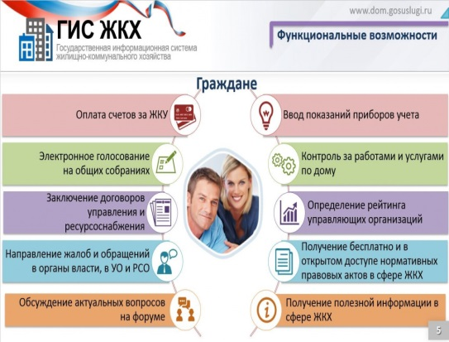
В индивидуальном кабинете «ГИС ЖКХ» для всех граждан Российской Федерации доступен просмотр начислений за ЖКХ, количество предоставленных услуг, запланированный капитальный ремонт жилищного фонда. Есть возможность осуществить оплату за предоставленные услуги ЖКХ и просматривать историю своих платежей. Интернет-ресурс позволяет своевременно передавать показания измерительных приборов в электронном виде.
Потребители имеют возможность контролировать качество оказываемых им коммунальных услуг и с легкостью оплачивать коммунальные счета в комфортной домашней обстановке. Главная цель проекта – создание полной прозрачности в системе ЖКХ. Предоставление населению условия для общественного контроля в сфере получения коммунальных услуг. Именно такие глобальные проекты показывают, что государство настроено развиваться. Все граждане РФ благодаря современному объединенному сервису могут, находясь у себя дома:
· Узнавать о наличии задолженности на лицевом счете.
· Оплачивать любые коммунальные услуги, по выставленным счетам.
· Своевременно передавать показания счетчиков в электронном виде.
· Просматривать информацию о проведении плановых и срочных ремонтных работ в своем доме. При возникновении необходимости, направлять жалобы и обращения к органам жилищного надзора за коммунальными службами.
· Контролировать свои расходы и размер использованных жилищно-коммунальных услуг.
· Просматривать сведений о предоставленных субсидиях и компенсациях расходов на оплату жилого помещения и коммунальных услуг.
· Знакомиться с Федеральным законодательством в жилищной сфере, чтобы знать о своих правах. Общаться в специализированном форуме с соседями по дому. Просматривать расценки коммунальных тарифов.
Как получить интересующую информацию о своём доме?
Чтобы узнать сведения, касающиеся вашего многоквартирного дома, следует совершить следующие шаги:
· Войти в свою учетную запись на сайте «Госуслуги».
· Выбрать раздел и перейти на «ГИС ЖКХ».
· Нажать на раздел «Найти по карте» или нажать на вкладку «Реестры».
· Выбрать пункт «Реестры объектов жилищного фонда» и ввести нужный вам адрес.
Также можно найти информацию обо всех организациях коммунальной сферы. В выбранной организации приведен список адресов, находящийся под их управлением и надзором.
ГИС ЖКХ – успешно реализованный общегосударственный проект. Интернет-ресурс бесперебойно функционирует несколько лет и развивается. Тем самым расширяя возможности обычных граждан, помогая им контролировать органы местной власти и системы жилищно-коммунального хозяйства. Данные собраны обо всех организациях управляющих жилищно-коммунальным фондом, находящихся на территории Российской Федерации. Зарегистрированные предприятия вносят отчеты о проделанных плановых работах и своевременность их выполнения.
Регистрация в личном кабинете ГИС ЖКХ.
Законы, обеспечивающие юридическую основу для создания единой системы идентификации и аутентификации (ЕСИА) Федеральный закон №209-ФЗ «О государственной информационной системе ЖКХ» («ГИС ЖКХ») и закона №263-ФЗ «О внесении изменений в отдельные законодательные акты Российской Федерации в связи с принятием Федерального закона “О ГИС ЖКХ”», позволили гражданам, имея подтвержденную учетную запись на портале «Госуслуги», воспользоваться «ГИС ЖКХ»
1. Войти по ссылке :https://dom.gosuslugi.ru/#!/registration-info
2. В правом верхнем углу: «Личный кабинет»- «Зарегистрироваться»;
3. Перейти в личный кабинет ГИС ЖКХ.
4. После перехода нажать «Принимаю».
Как зарегистрироваться в системе ЕСЛИ Вы не зарегистрированы на сайте «Госуслуги»?
Войти в учетную запись или зарегистрироваться можно через портал Госуслуг https://www.gosuslugi.ru/
Вход в личный кабинет. Перейти на сайт «Госуслуги» через поисковую систему или имеющуюся ссылку. Сначала вам понадобиться нажать раздел «Регистрация», чтобы иметь возможность заказывать услуги. При регистрации учетной записи гражданам, нужно указать:
1. Фамилия, имя, отчество, нового пользователя в проекте.
2. Мобильный номер телефона (на указанный номер прейдет смс с кодом подтверждения).
3. Электронный почтовый ящик (на электронный адрес прейдет письмо с подтверждением учетной записи).
Письмо приходит после проверки личных данных в Пенсионном фонде и Федеральной миграционной службе, на их соответствие действительности. Логин и пароль (придуманный логин и пароль обязательно запишите и не показывайте посторонним людям). Следует подтвердить учетную запись, на указанный электронный адрес поступит ссылка на профиль, вам понадобится:
1. Кликнуть компьютерной мышкой по ссылке.
2. Ввести логин и пароль.
3. Нажать кнопку «Вход».
Вы находитесь в личном кабинете системы. Как только вы зашли в личный кабинет, вверху экрана всплывет строка с вопросом, нужно ли сохранить пароль? Нажав «Сохранить» пароль, вы сможете автоматически заходить в свою учетную запись с данного компьютера. Зайдя в личный кабинет, надо заполнить профиль:
1. Указать СНИЛС.
2. Личные данные паспорта гражданина РФ (иностранцам требуется указать данные из свидетельства о временном проживании).
3. Адрес регистрации.

